# **Name: Abdurrahman Qureshi**

# **Roll No: 242466**

Practical No: 10

Date Of Performance: 09/10/2025

Aim: Implementation of React useRef, router, keys etc.

Q) Create functional components to demonstrate router

CODE (Rulers):

import { useState, useEffect } from "react";

const HomePage = () => (

    <div className="p-5 text-center">

        <h1 className="text-3xl font-bold mb-4">🏛️ Great Rulers of History</h1>

        <p className="text-lg mb-2">

            Explore the lives and legacies of history's most influential

            leaders!

        </p>

        <p className="text-lg mb-6">

            From ancient conquerors to military geniuses, discover their

            stories.

        </p>

        <div className="mt-5">

            <div className="grid grid-cols-1 md:grid-cols-3 gap-4 mt-5">

                <div className="p-4 bg-blue-50 rounded-lg">

                    <h4 className="font-semibold text-lg">Military Genius</h4>

                    <p>Strategic brilliance and battlefield tactics</p>

                </div>

                <div className="p-4 bg-green-50 rounded-lg">

                    <h4 className="font-semibold text-lg">Empire Building</h4>

                    <p>Conquests and territorial expansion</p>

                </div>

                <div className="p-4 bg-purple-50 rounded-lg">

                    <h4 className="font-semibold text-lg">Lasting Legacy</h4>

                    <p>Impact on civilization and culture</p>

                </div>

            </div>

        </div>

    </div>

);

const NapoleonPage = () => (

    <div className="p-5 text-center">

        <h1 className="text-3xl font-bold mb-4">👑 Napoleon Bonaparte</h1>

        <p className="text-lg mb-6">

            The French military genius who dominated Europe

        </p>

        <div className="max-w-3xl mx-auto p-5 bg-orange-50 rounded-lg text-left">

            <h3 className="text-xl font-semibold mb-3">

                Historical Significance

            </h3>

            <p className="mb-4">

                Napoleon Bonaparte (1769-1821) was a French military commander

                and political leader who rose to prominence during the French

                Revolution and led several successful campaigns during the

                Revolutionary Wars.

            </p>

            <h3 className="text-xl font-semibold mb-3">Key Achievements</h3>

            <ul className="list-disc list-inside space-y-2 mb-4">

                <li>👑 Crowned Emperor of the French in 1804</li>

                <li>

                    ⚔️ Won numerous battles including Austerlitz and Marengo

                </li>

                <li>📜 Established the Napoleonic Code</li>

                <li>🗺️ Controlled most of continental Europe</li>

            </ul>

            <div className="mt-4 p-3 bg-blue-100 rounded-lg">

                <strong>Famous Quote:</strong> "Impossible is a word to be found

                only in the dictionary of fools."

            </div>

        </div>

    </div>

);

const CaesarPage = () => (

    <div className="p-5 text-center">

        <h1 className="text-3xl font-bold mb-4">🏛️ Julius Caesar</h1>

        <p className="text-lg mb-6">

            The legendary Roman general and statesman

        </p>

        <div className="grid grid-cols-1 md:grid-cols-3 gap-5 mt-5">

            <div className="p-5 border-2 border-brown-600 rounded-lg bg-gray-50">

                <h3 className="text-lg font-semibold mb-2">

                    🎯 Military Campaigns

                </h3>

                <p className="mb-3">

                    Conqueror of Gaul and victor of the Civil War

                </p>

                <div className="text-xl font-bold text-brown-600">58-50 BC</div>

                <div className="mt-3">

                    <strong>Gallic Wars:</strong> 8 years of conquest

                </div>

            </div>

            <div className="p-5 border-2 border-red-700 rounded-lg bg-gray-50">

                <h3 className="text-lg font-semibold mb-2">

                    ⚖️ Political Reforms

                </h3>

                <p className="mb-3">Transformed the Roman Republic</p>

                <div className="text-xl font-bold text-red-700">49-44 BC</div>

                <div className="mt-3">

                    <strong>Dictator:</strong> Appointed for life

                </div>

            </div>

            <div className="p-5 border-2 border-gray-700 rounded-lg bg-gray-50">

                <h3 className="text-lg font-semibold mb-2">📚 Legacy</h3>

                <p className="mb-3">Julian Calendar and literary works</p>

                <div className="text-xl font-bold text-gray-700">

                    Eternal Impact

                </div>

                <div className="mt-3">

                    <strong>Assassinated:</strong> Ides of March, 44 BC

                </div>

            </div>

        </div>

        <div className="mt-5 p-4 bg-blue-50 rounded-lg">

            <strong>Famous Quote:</strong> "Veni, Vidi, Vici" (I came, I saw, I

            conquered)

        </div>

    </div>

);

const HannibalPage = () => (

    <div className="p-5 text-center">

        <h1 className="text-3xl font-bold mb-4">🐘 Hannibal Barca</h1>

        <p className="text-lg mb-6">

            The Carthaginian general who crossed the Alps with elephants

        </p>

        <div className="max-w-2xl mx-auto p-5 bg-gray-50 rounded-lg text-left">

            <div className="mb-4">

                <label className="block mb-2 font-semibold">

                    Greatest Achievement

                </label>

                <div className="p-3 bg-white rounded border border-gray-300">

                    Crossing the Alps with war elephants to attack Rome

                </div>

            </div>

            <div className="mb-4">

                <label className="block mb-2 font-semibold">

                    Famous Battles

                </label>

                <div className="p-3 bg-white rounded border border-gray-300">

                    Trebia, Lake Trasimene, Cannae

                </div>

            </div>

            <div className="mb-4">

                <label className="block mb-2 font-semibold">

                    Military Tactics

                </label>

                <select className="w-full p-3 rounded border border-gray-300">

                    <option>Double Envelopment</option>

                    <option>Ambush Tactics</option>

                    <option>Strategic Deception</option>

                    <option>Elephant Warfare</option>

                </select>

            </div>

            <div className="mb-4">

                <label className="block mb-2 font-semibold">

                    Historical Impact

                </label>

                <textarea

                    value="Hannibal is considered one of the greatest military commanders in history. His tactics at the Battle of Cannae are still studied in military academies worldwide."

                    rows={4}

                    className="w-full p-3 rounded border border-gray-300"

                    readOnly

                />

            </div>

            <button className="w-full p-3 bg-brown-600 text-white border-none rounded-lg text-lg cursor-pointer hover:bg-brown-700 transition-colors">

                Study Hannibal's Strategies

            </button>

        </div>

        <div className="mt-8">

            <h3 className="text-xl font-semibold mb-4">Military Legacy</h3>

            <div className="flex justify-center gap-5 mt-4 flex-wrap">

                <div>🎯 Master of Tactics</div>

                <div>🐘 Alpine Crossing</div>

                <div>⚔️ 15 Years in Italy</div>

            </div>

        </div>

    </div>

);

const RouterDemo = () => {

    const [currentPath, setCurrentPath] = useState(window.location.pathname);

    useEffect(() => {

        const handlePopState = () => {

            setCurrentPath(window.location.pathname);

        };

        window.addEventListener("popstate", handlePopState);

        return () => window.removeEventListener("popstate", handlePopState);

    }, []);

    const navigate = (path) => {

        window.history.pushState({}, "", path);

        setCurrentPath(path);

    };

    const renderComponent = () => {

        switch (currentPath) {

            case "/":

                return <HomePage />;

            case "/napoleon":

                return <NapoleonPage />;

            case "/caesar":

                return <CaesarPage />;

            case "/hannibal":

                return <HannibalPage />;

            default:

                return (

                    <div className="p-10 text-center">

                        <h1 className="text-3xl font-bold mb-4">

                            404 - Ruler Not Found

                        </h1>

                        <p className="text-lg mb-6">

                            The historical ruler you're looking for doesn't

                            exist in our records.

                        </p>

                        <button

                            onClick={() => navigate("/")}

                            className="px-5 py-3 bg-brown-600 text-white border-none rounded-lg hover:bg-brown-700 transition-colors"

                        >

                            Return to Hall of Rulers

                        </button>

                    </div>

                );

        }

    };

    const isActive = (path) => currentPath === path;

    return (

        <div className="p-5 m-3 rounded-lg bg-gray-50">

            <nav className="mb-5 p-4 bg-amber-50 rounded-lg border border-amber-200">

                <h3 className="text-xl font-semibold mb-3">

                    Gallery of Great Leaders

                </h3>

                <div className="flex gap-3 flex-wrap">

                    <button

                        onClick={() => navigate("/")}

                        className={`px-4 py-3 text-white border-none rounded-lg cursor-pointer transition-colors ${

                            isActive("/")

                                ? "bg-brown-600"

                                : "bg-amber-600 hover:bg-amber-700"

                        }`}

                    >

                        🏛️ Home

                    </button>

                    <button

                        onClick={() => navigate("/napoleon")}

                        className={`px-4 py-3 text-white border-none rounded-lg cursor-pointer transition-colors ${

                            isActive("/napoleon")

                                ? "bg-brown-600"

                                : "bg-amber-600 hover:bg-amber-700"

                        }`}

                    >

                        👑 Napoleon

                    </button>

                    <button

                        onClick={() => navigate("/caesar")}

                        className={`px-4 py-3 text-white border-none rounded-lg cursor-pointer transition-colors ${

                            isActive("/caesar")

                                ? "bg-brown-600"

                                : "bg-amber-600 hover:bg-amber-700"

                        }`}

                    >

                        🏛️ Caesar

                    </button>

                    <button

                        onClick={() => navigate("/hannibal")}

                        className={`px-4 py-3 text-white border-none rounded-lg cursor-pointer transition-colors ${

                            isActive("/hannibal")

                                ? "bg-brown-600"

                                : "bg-amber-600 hover:bg-amber-700"

                        }`}

                    >

                        🐘 Hannibal

                    </button>

                </div>

            </nav>

            <div className="mb-4 p-3 bg-amber-50 rounded-lg border border-amber-200">

                <strong>Current Historical Figure:</strong>{" "}

                <code className="bg-white px-2 py-1 rounded">

                    {currentPath}

                </code>

            </div>

            <div className="border border-amber-200 rounded-lg min-h-80 bg-white">

                {renderComponent()}

            </div>

        </div>

    );

};

export default RouterDemo;

CODE (Rendering):

import Rulers from "./components/Rulers";

function App() {

  return (

    <Rulers />

  );

}

export default App;

OUTPUT:

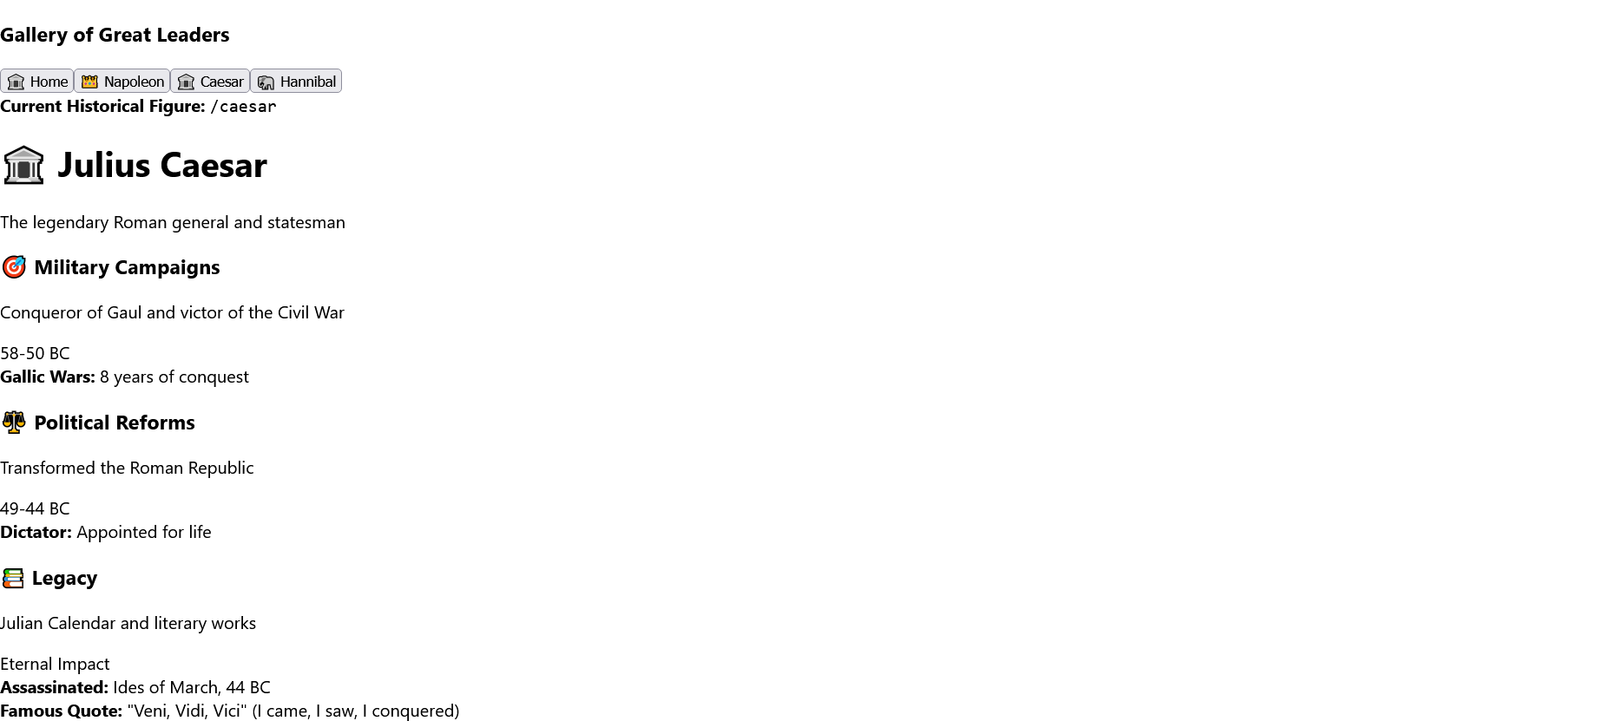

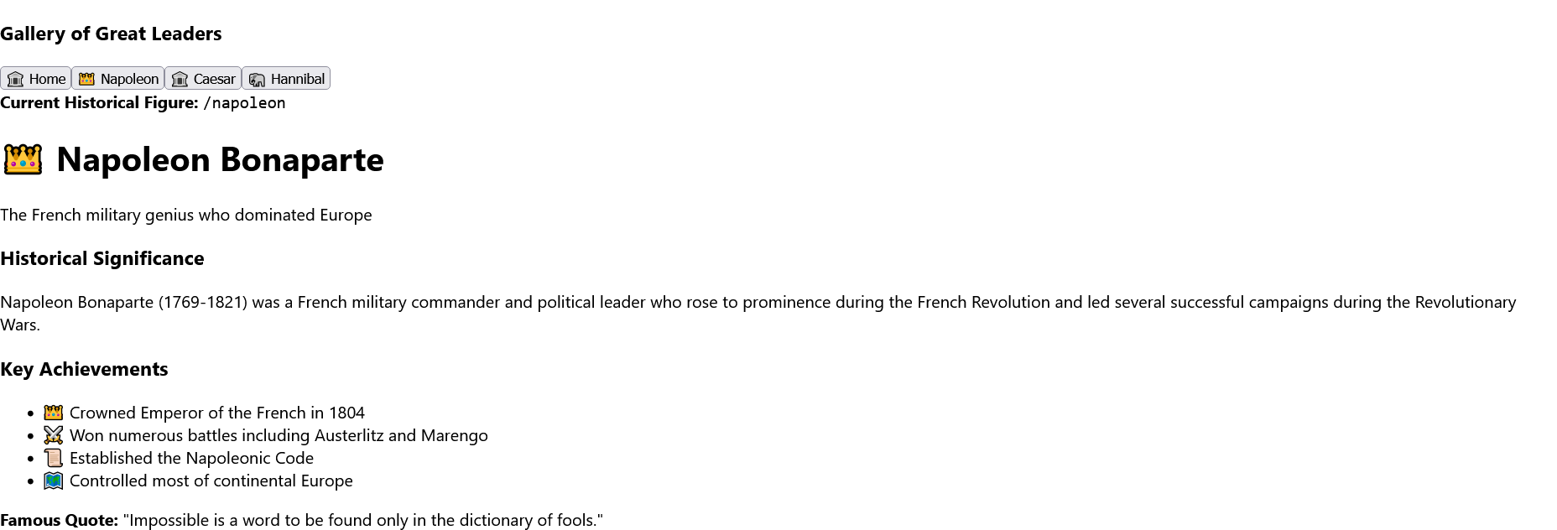

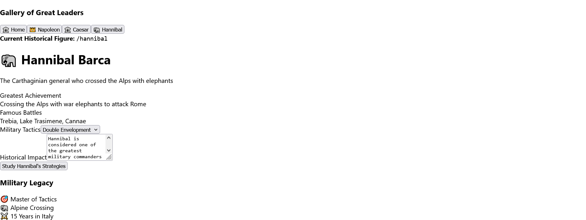

Q) Create functional components to demonstrate useRef

CODE (FocusJasGews):

import { useRef } from "react";

function FocusJasGews() {

    const inputRef = useRef(null);

    const handleClick = () => {

        inputRef.current.focus();

    };

    return (

        <div>

            <input ref={inputRef} type="text" placeholder="Jas Gews" />

            <button onClick={handleClick}>Click to Jas Gews</button>

        </div>

    );

}

export default FocusJasGews;

CODE (Rendering):

import FocusJasGews from "./components/FocusJasGews";

function App() {

  return (

    <FocusJasGews />

  );

}

export default App;

OUTPUT:

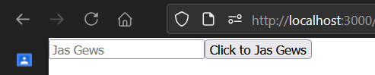

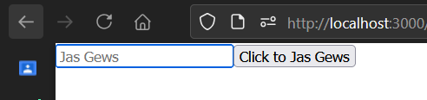

Q) Create functional components to demonstrate keys

CODE (JewTattoo):

import React, { useState } from "react";

const JewTatto = () => {

    const [items, setItems] = useState([

        { id: 1, name: "Goldberg", number: 496242 },

        { id: 2, name: "Rosenstein", number: 177854 },

        { id: 3, name: "Silverman", number: 823659 },

        { id: 4, name: "Feinberg", number: 896523 },

        { id: 5, name: "Abramowitz", number: 564175 },

    ]);

    return (

        <div style={{ padding: "20px" }}>

            <h2>Jew Tatto Number Demonstration</h2>

            <div>

                <h3>List with Proper Keys:</h3>

                <ul>

                    {items.map((item) => (

                        <li

                            key={item.id}

                            style={{

                                color: item.color,

                                padding: "5px",

                                margin: "5px 0",

                            }}

                        >

                            {item.name} (Number: {item.number})

                        </li>

                    ))}

                </ul>

            </div>

        </div>

    );

};

export default JewTatto;

CODE (Rendering):

import JewTatto from "./components/JewTatto";

function App() {

  return (

    <JewTatto />

  );

}

export default App;

OUTPUT:

